105年度松山區三民國小（含幼兒園）國家防災日地震避難掩護演練時間流
演練階段劃分 | 演練時間序 | 校園師生應有作為 | 注意事項
地震發生前 | 9月21日  9時20分59秒前 | 1.9月8日(四)兒童朝會校園地震演練影片宣導  2.9月14日(三)上午8:30分  進行預演  3.9月14日(三)上午9:21分進行強震及時警報系統測試(僅測試不作演練) | 1.針對演練程序及避難掩護動作要領再次強調與說明。  2.完成警報設備測試、教室書櫃懸掛物固定、疏散路線障礙清除等工作之執行與確認
地震發生  （以警示聲響或廣播方式發布） | 9時21分00秒(全國國中小學警報聲響時間，依交通部中央氣象局強震即時警報系統發布時間為主) | 師生立即就地避難掩護1分鐘  1.地震發生時首要保護自己，故應先執行避難3步驟(趴下、掩護、穩住動作)  2.等地震搖晃停止後，再去關閉電源並檢查逃生出口及動線。 | 1.師生應注意自身安全，保護頭頸部，避免掉落物砸傷。(因頭頸部最為脆弱)  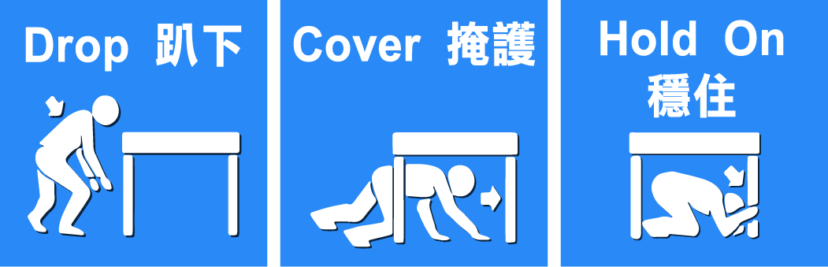  2.室內：應儘量在桌下趴下，並以雙手緊握住桌腳。  圖示來源:內政部  3.室外：應保護頭頸部，避開可能的掉落物。  4.任課老師應提醒及要求同學避難掩護動作要確實，不可講話及驚叫。
地震稍歇  （以警示聲響或廣播方式發布） | 9時22分00秒 | 1.聽從師長指示依平時規劃之路線進行避難疏散。(離開場所時再予以關閉電源)  2.各班任課老師於疏散集合後五分鐘內完成人員清點及回報，並安撫學生情緒。  特教班人數統計：林佳靜組長  幼兒園人數統計：黃顯恩主任  高年級人數統計：黃正坤老師  中年級人數統計：劉佩華老師  低年級人數統計：呂紹平老師 | 1.以防災頭套、較輕的書包等具備緩衝保護功能的物品保護頭頸部。  2.特殊需求學生應事先指定適當人員協助避難疏散；演練當時，避難引導人員請落實協助避難疏散。  3.不推、不跑、不語，在避難引導人員引導下至安全疏散地點集合。  4.以班級為單位在指定位置集合 (集合地點在空曠場所時，不需再用物品護頭)。  5.任課科任老師將學生帶至集合定點，交由級任老師。  6.任課老師請確實清點人數，並逐級完成安全回報。  7.警報解除後，依學校課程排定，返回授課地點上課。
程及應作為事項（9月21日）

